Les pigments c'est important
Les fabricants proposent de nombreuses couleurs dans leur catalogue, certaines sont mono-pigmentaires, d'autres sont multi-pigmentaires quand pour atteindre la teinte il n'existe pas de pigment (molécule) ayant cette teinte.

Le spectre de couleur d'un pigment
À chaque couleur correspond un spectre électromagnétique. Voici un exemple tiré du “Dictionnaire des matériaux du peintre de Francis Perego”, une véritable bible de 900 pages qui donne aussi la structure moléculaire de chaque pigment. On voit ci-contre que le bleu de cobalt (bien que mono-pigmentaire) est la synthèse de plusieurs fréquences décrites par un spectre de fréquences.
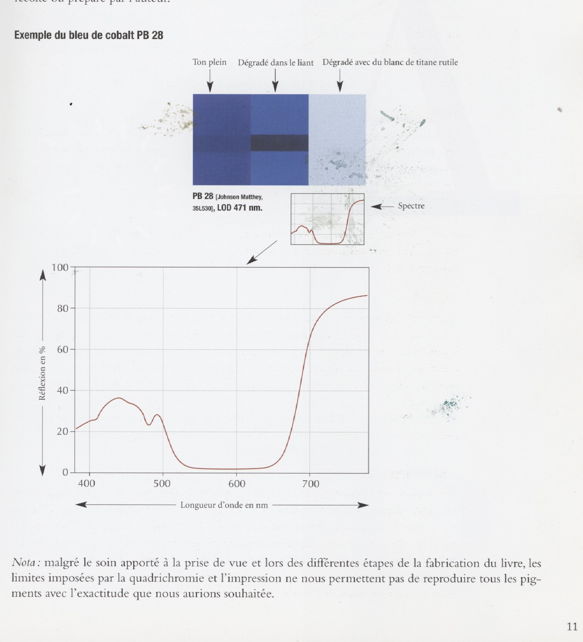pigment.jpg
Si vous ne comprenez pas bien la notion de spectre : pas grave, mais rappelez-vous qu'il faut porter attention aux pigments quand on choisit ses couleurs et qu'il y a de très bonnes raisons pour ça, la principale étant qu'il faut minimiser le nombre de pigments dans un mélange. Et sachez que l'on n'est pas du tout contraint à choisir toutes ses couleurs chez le même fabricant, on peut les mélanger.

Spectre d'absorption
Le spectre d'absorption est important car il caractérise la réflexion (couleur vue) en fonction de la lumière incidente. Certains colorants paraissent différents suivant la température de la lumière, en particulier entre la lumière du jour et les différentes lumières artificielles.

Le comportement du pigment explique les caractéristiques d'une couleur
Le bleu outremer ne peut servir, en peinture, que pour certains usages ; il doit coexister avec d'autres bleus.
Sa teinte est d'un bleu chaud qui tire sur le violet. On le trouve en ton clair, moyen et foncé, c'est-à-dire plus ou moins violacé. Il est transparent, avec un pouvoir couvrant moyen, peu siccatif, et s'assombrit dans l'huile.
Sa courbe de réflectance spectrale présente une bosse accentuée vers 450 nm, avec une faible absorption, ce qui en fait un pigment difficile à imiter. Si on recherche sa tonalité avec des mélanges d'autres pigments, on n'arrive pas à la même clarté ; si on désire la clarté, il faut sacrifier la saturation.
L'inconvénient de cette propriété est qu'à la lumière artificielle, il perd de la vivacité ; c'est pourquoi des bleus comme le céruléum et d'autres bleu lumière, moins purs, mais gardant leur couleur à la lumière des bougies, ont toujours trouvé des usages8.
Son pouvoir colorant est faible. Mélangé à du blanc, il en faut une assez grande quantité pour obtenir un niveau de coloration déterminé. De ce point de vue, les pigments bleu phtalo donnent une meilleure performance ; et dans cette application, rien ne s'oppose à leur usage.
Dans tous les cas où on mélange du bleu et du jaune pour obtenir un vert, d'autres pigments donneront des couleurs plus lumineuses ou plus saturées.

Références
- https://fr.wikipedia.org/wiki/Liste_de_couleurs_(pigments) : l'article de wikipedia sur les pigments, lecture facile, très informatif, il suffit de cliquer sur la couleur ou le pigment. Mais on n'y trouve pas le spectre.
- https://www.artiscreation.com/blue.html#PB36:1 : un répertoire complet des pigments, on peut s'y perdre ! (en anglais).
- Dictionnaire des matériaux du peintre, Francis Perego, Paris : Belin, c2005 (ISBN 9782701121352).
  - Sous la forme d'un dictionnaire alphabétique, cet ouvrage offre plus de 500 articles traitant des matériaux du peintre, principalement de la peinture. Pour chaque article on décrit entre autre son origine, son historique, sa composition, ses propriétés, sa fabrication, sa toxicité et ses utilisations. À la fin du livre se trouvent de nombreuses formules chimiques, un petit cours d'optique, une imposante bibliographie, un index thématique, taxonomique et général. Le texte est complété par de nombreux schémas et illustrations.
Retour à Composer sa palette : couleurs et pigments
Composer sa palette : critères
- Les pigments c'est important
Offres des fabricants
Quelques palettes de peintres
Mes palettes
Dans ma bibliothèque
peindre.jpg
peindre.jpg
peindre.jpg
peintres.jpg
peindre.jpg
peindre.jpg

